متوسطة: العلامة ابن خلدون المستوى : الرابعة متوسط
السنة الدراسية: 2024 /2025 المدة: ساعة و نصف

اختبار الثلاثي الأول في مادة العلوم الفيزيائية و التكنولوجيا
الجزء الأول: (12 نقطة)
التمرين الأول : (6 نقاط)
من أجل دراسة بعض الظواهر الكهربائية ، قام مجموعة من التلاميذ في حصة الأعمال المخبرية بالتجربتين التاليتين:
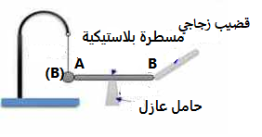

- التجربة الأولى: وضع مسطرة معدنية (AB) فوق حامل عازل بجوار
كرية خفيفة من الألمنيوم (B) معلقة بواسطة خيط من الحرير بحيث
الطرف A يلامس الكرية ، ثم لمس الطرف B للمسطرة المعدنية بقضيب
زجاجي مدلوك بالصوف ( كما في الوثيقة 1 )
- ما نوع الشحنة التي يحملها القضيب الزجاجي المدلوك؟ (1ن) الوثيقة -1-
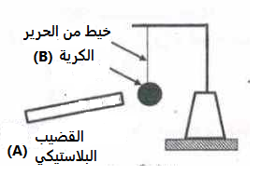
- صف ماذا يحدث للكرية(B) ثم فسر ذلك (2ن)
- ماذا يحدث لو استبدلنا الحامل العازل بآخر ناقل ؟ (1ن)
II- التجربة الثانية : دلك قضيبا بلاستيكيا (A) بقطعة صوف و قربه من
الكرية (B) غير مشحونة دون أن يلامسها (كما في الوثيقة 2 )
- صف ما يحدث للكرية (B) مع الشرح (1ن)
- حدد طريقة تكهرب كلا من القضيب (A) و الكرية (B) (1ن)
الوثيقة -2-
التمرين الثاني : (6 نقاط)
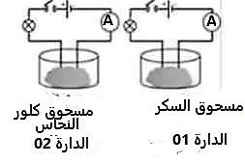
في منافسة أقيمت بين تلاميذ السنة الرابعة متوسط قدم أستاذ العلوم
الفيزيائية علبتين إحداهما بها مسحوق السكر و الثانية بها مسحوق كلور
النحاس الثنائي، للتفريق بينهما اعتمد التلاميذ على التجربة الموضحة
في الوثيقة 3
- صف ماذا يحدث عند غلق القاطعة في كل دارة؟ مع التعليل (1ن)
أضاف التلاميذ الماء المقطر للمسحوقين :
- صف ماذا يحدث في كل دارة ؟ مع التعليل (2ن) الوثيقة -3-
محلول كلور النحاس صيغته الشاردية هي _{(aq)} (Cu²⁺ + 2Cl⁻)
- أكتب المعادلة الكيميائية المعبرة عن تحول ذرة النحاس إلى شاردة ، ثم أكتب المعادلة الكيميائية المعبرة عن تحول ذرة الكلور إلى شاردة (2ن)
- أكتب الصيغة الإحصائية لهذا المحلول (1ن)
الجزء الثاني: (08 نقاط)
الوضعية الإدماجية : (8 نقاط)
زميلك تلميذ يدرس في السنة الرابعة متوسط انتقلت عائلتهم إلى مسكنهم الجديد الذي رمم حديثا حيث اشتكت الأم من عدة مشاكل كهربائية حدثت لأفراد عائلتها و هي:
المشكل 01 : عندما أراد الوالد تغيير مصباح الرواق لمس أحد مربطي غمد المصباح فأصيب بصدمة كهربائية بالرغم من فتحه مسبقا للقاطعة التي تتحكم في دارة المصباح
المشكل 02: أرادت الوالدة غسل الملابس فشغلت الغسالة ولما لامست هيكلها المعدني أصيبت هي أيضا بصدمة كهربائية
المشكل 03: عدم اشتغال المكيف الكهربائي رغم سلامته
المشكل 04: فصلت الوالدة كل الأجهزة عن مآخذها الكهربائية و قامت بتوصيل مجفف الشعر الكهربائي بمأخذه فقطع التيار الكهربائي عن المنزل
المشكل 05: بعد اصلاح دارة المكيف و دارة مجفف الشعر شغلت الأم كل الأجهزة مع غلق دارة المصباح فلاحظت فصل القاطع الآلي للتيار الكهربائي عن المنزل
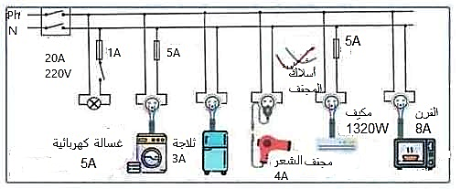

الوثيقة -4-
الوثيقة 04 تمثل المخطط الذي اعتمد عليه الكهربائي في إنجاز دارة منزل زميلك
- على ضوء ما درست كيف تفسر لعائلة زميلك سبب كل حادثة و ما هو الحل الذي تقترحه لكل منها حسب الجدول التالي :
المشكل | سبب الحدوث | الحل المقترح
01
02
03
04
05

- أعد رسم المخطط الكهربائي السابق مبينا عليه التعديلات و الإضافات اللازمة التي تراها مناسبة لحماية الأجهزة و الأشخاص من أخطار التيار الكهربائي بالتوفيق

